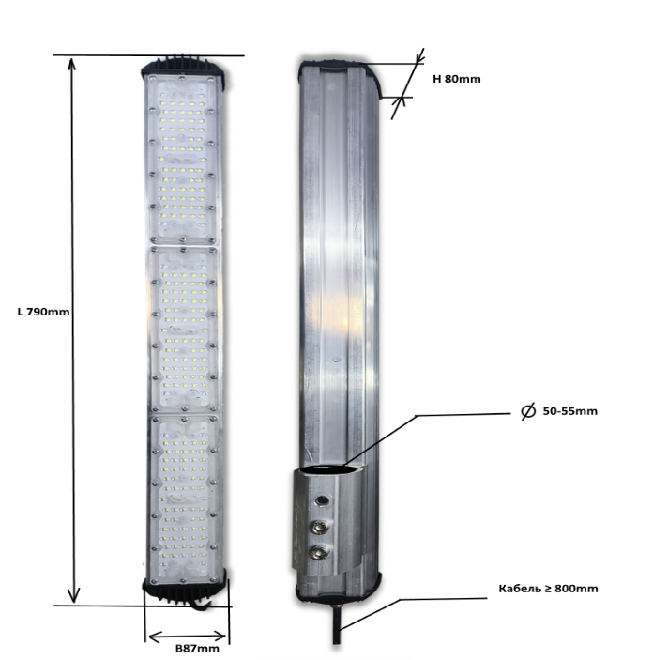

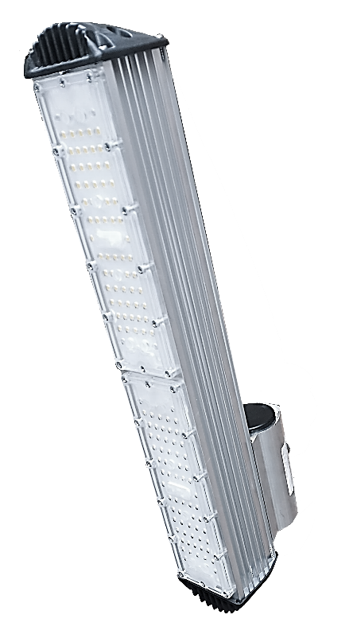

№ | Наименование товара | КТРУ | Технические характеристики: ЗАКАЗЧИКА | Характеристики ПОСТАВЩИКА
1 | Светильник наружного освещения  Или  Эквивалент  Модель: mobilux СКУ01 3х60 (180Вт)  IP67  Артикул: 3404240 | КТРУ 27.40.25.123-00000050 | 1.Тип конструкции светильника: Консольный  2.Потребляемая мощность: :>100и ≤ 130  3.Индекс цветопередачи≥ 80 и <90  4.Класс защиты от электрического тока: I  5.Световой поток:> 25000 и ≤ 30000  6.Первая характер. цифра обозначения степени защиты, не менее:6  7.Вторая характер. цифра обозначения степени защиты, не менее:7  8.Коррелированная цветовая температура, max: ≤ 5000  9.Коррелированная цветовая температура, min: ≥ 5000  10.Источник света: Светодиодный модуль  11.Тип кривой силы света (КСС): Широкая  12.Материал корпуса светильника: Алюминий  13.Форма: Овальная  14.Световая отдача при индексе цветопередачи ≥80 и <90, лм/Вт: ≥ 130  15.Степень защиты IK: ≥ 09  16.Минимальная рабочая температура, градус: ≤ -60  17.Максимальная рабочая температура, градус: +50  18.Коэффициент мощности :>0.95  19.Длина мм: ≥ 650и < 1000  20.Ширина мм:< 100  21.Высота мм:≥ 50и< 150  22.Вес нетто кг:>1и≤ 5  Дополнительный технические характеристики:  1.Срособ изготовления корпуса светильника: Экструзия  2.Клапан выравнивания давления: наличие  3.Вторичная оптика: наличие  4.Количество диодов: ≥180  5.Тип диодов :30х30  6.Изолированный драйвер: Да /Степень защиты драйвера ≥ 67:  7.Напряжяние питания :80-300/50 Гц  8.Защита: Стойкость от микр. сек. импульсов бол. энергии 2,5 кВ  9.Защита: От корот. замыкания, перегрева, перенапряжения, пониж. напр.  10.Класс энергопотребления: ≥ А  11.Срок службы часов: ≥50000  12.Морозостойкий кабель: Наличие  13.Марка кабеля: КГ-ХЛ3х1,5  14.Длина выводного кабеля: ≥700мм  15.Гарантия 5 лет  16.Страна происхождения: Российская Федерация  17.Диаметр посадочного отверстия мм:≥50и ≤ 55 | 1. Консольный  2. 180Вт  3. 80  4. I  5. 28260Лм  6. 6  7 7  8. 5000К  9 5000К  10. Свет. модуль  11. Широкая  12. Алюминий  13. Овальная  14. 157 Лм/Вт  15. 09  16. -60  17 +50  18. 0,98  19 790  20 87  21 80  22. 4.1  1. Экструзия  2. Наличие  3. Наличие  4. 180  5. 30х30  6. Да/ 67  7 85-265/50Гц  8. Да  9. Да  10. А  11. 100 000  12. Наличие  13. КГ-ХЛ3х1,5  14. 800мм  15. 5 лет  16. Р.Ф.  17. 50- 55мм

